Fesztivál
Csapattagok:
Sándor Dániel
Novák Dominik

Mivel foglalkozik a cég:
Megkeresett minket egy nemzetközi fesztival cég : (név) Akarnak szervezni egy fesztivált nyáron Magyarországra. Ahhoz, hogy világszerte hírdessék egy weboldalt akarnak csináltatni.

Weboldal elvárásai / Cég igényei:
Az előadók akik a fesztiválon résztevsznek Jegyvásárlás/foglalási rendszer Rövid leírás a fesztiválnak a múltjáról Feltűntetett részleg azoknak a cégeknek akik a fesztiválon feltűnnek/támogatnak
Tervezés
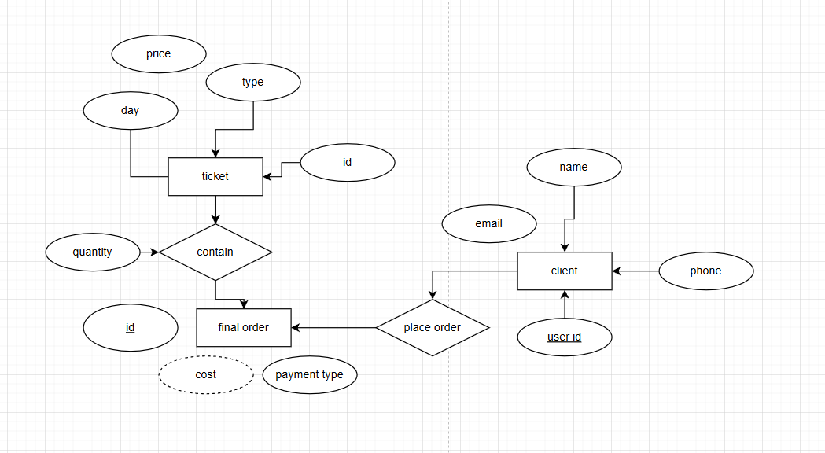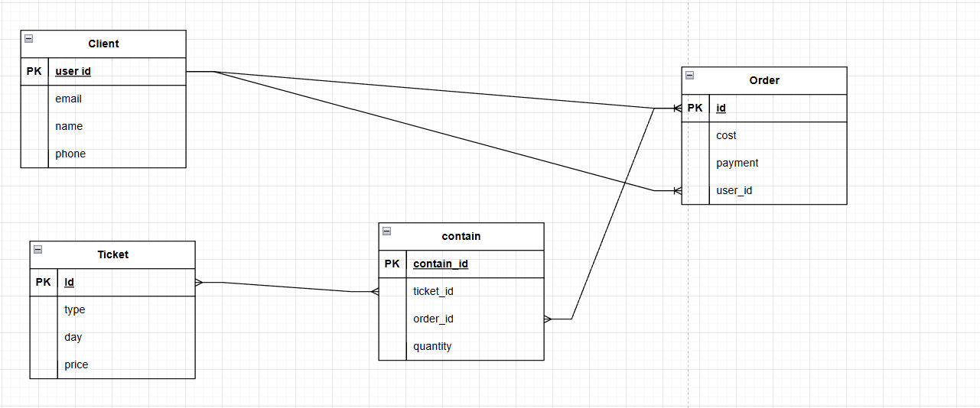
https://github.com/slizzya/Projektmunka.git

